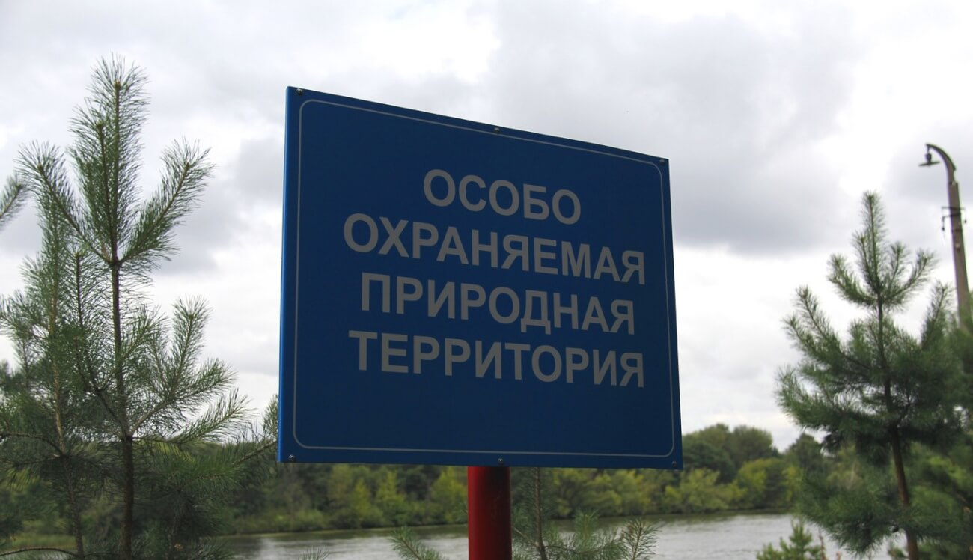

**Особо охраняемые природные территории области**

Начало планомерного формирования системы особо охраняемых природных территорий (далее – ООПТ) в Беларуси относится к 1983 году, когда постановлением Совета Министров БССР от 17 февраля 1983 г. № 54 утверждена первая схема рационального размещения охраняемых природных территорий по Белорусской ССР на период до 1990 года. На начало разработки данной схемы на территории республики находилось 58 особо охраняемых природных территорий общей площадью 884 532 га, что составляло около 4,3 % территории государства.  
Дальнейшее развитие системы ООПТ началось после принятия постановления Кабинета Министров Республики Беларусь от 13 марта 1995 г. № 132 «Об утверждении Схемы рационального размещения особо охраняемых природных территорий Республики Беларусь». На 1.01.1995 на территории Витебской области площадь ООПТ составляла 175,2 тыс. га или 4,4 % площади области.  
В настоящее время мероприятия по оптимизации ООПТ республиканского значения проводятся в соответствии с Национальной стратегией развития системы особо охраняемых природных территорий до 1 января 2030 г. и Схемой рационального размещения особо охраняемых природных территорий республиканского значения до 1 января 2025 г., утвержденных постановлением Совета Министров Республики Беларусь от 2.07.2014 № 649 «О развитии системы особо охраняемых природных территорий», а для ООПТ местного значения в соответствии со Схемой рационального размещения особо охраняемых природных территорий местного значения Витебской области на 2014 – 2023 годы, утвержденной решением Витебского областного Совета депутатов от 18.12.2013 № 309.  
На 01.01.2024 в сеть ООПТ по Витебской области входят: «Березинский биосферный заповедник», 2 национальных парка – «Браславские озера» и «Нарочанский» (частично), 25 заказников республиканского значения, 86 памятников республиканского значения, 67 заказников и 144 памятника природы местного значения. Площадь ООПТ составляет 410,3 тыс. га или 10,2 % от площади области.  
Витебским облисполкомом принято решение от 1 декабря 2015 г. № 749 ”Об объявлении биосферного резервата «Освейский – Красный Бор» – первого биосферного резервата в республике.  
Березинский биосферный заповедник образован 30 января 1925 г. и является самой первой официально зарегистрированной особо охраняемой природной территорией области. Имеет статус биосферного резервата ЮНЕСКО, награжден европейским дипломом Совета Европы для особо охраняемых природных территорий.  
8 особо охраняемых природных территорий (Березинский биосферный заповедник, заказники республиканского значения «Освейский», «Ельня», «Козьянский», «Сервечь», «Дрожбитка-Свина» и заказники местного значения «Вилейты» и «Голубицкая пуща») включены в список водно-болотных угодий международного значения (рамсарские угодья). Из 12 особо охраняемых природных территорий Республики Беларусь, определенных для включения в «Изумрудную сеть Европы», 5 находятся на территории Витебской области (Березинский биосферный заповедник, национальные парки «Браславские озера», «Нарочанский», заказники «Ельня», «Освейский»).  
Самыми крупными заказниками являются: «Красный Бор» (Верхнедвинский и Россонский районы), площадью 35 023,3 га, «Козьянский» (Полоцкий и Шумилинский районы), площадью 26 060 га, «Освейский» (Верхнедвинский район), площадью 30 567,38 га, «Ельня» (Миорский район), площадью 25 301 га.  
По площади озеро Освейское (4 795 га) занимает второе место в Беларуси. Большинство глубоководных озер находятся на территории Витебской области. Самое глубокое озеро в Беларуси (53,6 м) – озеро Долгое (Глубокский район). В заказниках «Ричи» (Браславский район) и «Гиньково» (Глубокский район) глубина озер составляет 51,9 м и 43,3 м соответственно.

Для управления особо охраняемыми природными территориями созданы семь государственных природоохранных учреждений:

1. [ГПУ «Браслав-Ричи»](http://priroda-vitebsk.gov.by/news/gpu-braslav-richi/)

2. [ГПУ «Заказник республиканского значения «Освейский»](http://priroda-vitebsk.gov.by/bez-rubriki/gpu-zakaznik-respublikanskogo-znacheniya-osvejskij/)

3. [ГПУ «Ельня»](http://priroda-vitebsk.gov.by/bez-rubriki/gpu-elnya/)

4. [ГПУ «ЭКО-РОСЫ»](http://priroda-vitebsk.gov.by/bez-rubriki/gpu-eko-rosy/)

5. [ГПУ «Корытинский мох»](http://priroda-vitebsk.gov.by/bez-rubriki/gpu-korytinskij-mox/)

6. [ГПУ «Козьянский»](http://priroda-vitebsk.gov.by/bez-rubriki/gpu-kozyanskij/)

7. [ГПУ «Голубов сад»](http://priroda-vitebsk.gov.by/bez-rubriki/gpu-golubov-sad/)